远程升级说明书

拟制 | 王中亚 | 日期 | 2015-08-13
评审人 |  | 日期
批准 |  | 日期

上海路辉电子科技有限公司

目 录
简介 3
1.1 目的 3
1.2 描述 3
1.3 硬件环境 3
1.4 软件环境 3
1.5 升级方式 3
1.5.1 FTP方式 3
1.5.2 协议方式 3
1.6 升级要求 3
1.6.1 升级文件要求 4
1.7 FLASH划分 4
1.7.1 boot区介绍 4
1.7.2 FTP区介绍 5
1.7.1 app区介绍 5
1.7.2 配置存储区 5
1.7.3 应用程序详情描述区 5
1.8 程序更改 5
1.9 工程配置 6
1.9.1 Keil环境下配置 6
1.9.2 J_flash环境下配置 8
1.10 程序生成 9
1.10.1 生成bin文件 9
1.10.2 生成hex文件 10
1.11 注意事项 11
2 使用说明 11
2.1 bootloader使用步骤 11
2.2 FTP程序使用步骤 12
2.3 APP程序使用步骤 12

简介

目的
为了以后产品内部的软件更新和维护起来更为方便，而开发的一款远程升级系统

描述
远程升级包含3部分
- bootloader程序
bootloader程序是一个独立的完整的工程，存放在FLASH的bootloader区，主要用于跳转和更新应用程序。
- FTP程序
FTP程序是一个独立的完整的工程，存放在FLASH的FTP区，主要用于从FTP服务器下载应用程序。
- APP接口
APP接口程序是提供给用户调用的接口。

硬件环境
STM32F103系列单片机 + huawei MG301的GPRS模块

软件环境
Keil编译器 + STM32F3.5库 + C语言

升级方式

FTP方式

通过读本地配置来检测是否要升级
检测到要更新标志位会通过FTP从服务器下载要更新的程序，首先会下载一个updata.ini配置文件，通过读配置中配置信息来确定要更新那个程序

协议方式
通过协议把要升级的程序存储到存储区

升级要求

升级文件要求
FTP服务器上必须放两个文件，一是要升级的文件（bin文件），二是配置文件（updata.ini）

updata.ini描述
:download_flag=1 下载标志位（预留）
:file_name=led.bin 要更新的APP名字
:software_version=0100 软件版本号

FLASH划分
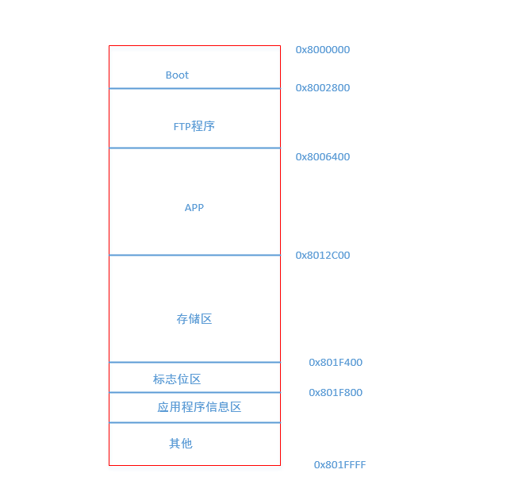

boot区介绍

bootloader程序 主要负责跳转和更新应用程序

FTP区介绍

ftp程序主要用来下载要更新的程序

app区介绍

产品主程序 负责产品的全部功能

配置存储区

存放一些标志位，包括需要更新标志位和下载完成标准位，标志位信息描述如下

应用程序详情描述区

主要存放APP程序的一些描述信息，包括：应用程序的大、应用程序的版本

程序更改
该远程升级依赖于硬件的FALSH容量和扇区的大小。不同的FLASH需要根据实际情况修改flash.h内容，定义如下：

flash.h 更改
数据项定义 | 数据项描述
PAGE_SIZE | STM32F103C8 每个扇区 1k
FTP_CLINET_ADDR | FTP程序的起始地址
FTP_CLINET_SECTOR_SUM | FTP程序占用的扇区数
APP_ADDR | APP程序的起始地址
APP_SECTOR_SUM | APP程序占用的扇区数
STORAGE_ADDR | 存储区的起始地址
STORAGE_SECTOR_SUM | 存储区占用的扇区数
FLAG_BASE_ADDR | 标志位区的起始地址
FLAG_SECTOR_SUM | 标志位占用的扇区数
IS_UPDATA_FLAG_OFFSET | 下载标志位偏移量
IS_UPDATA_FLAG_SIZE | 下载标志位占用的字节大小
DOWNLOAD_FINISH_FLAG_OFFSET | 程序下载完成标志位偏移量
DOWNLOAD_FINISH_FLAG_SIZE | 程序下载完成标志位占用的字节大小
APP_INFO_BASE_ADDR | APP程序描述信息存放区的起始位置
APP_INFO_SECTOR_SUM | APP程序描述信息存放区占用的扇区数
APP_SIZE_INFO_OFFSET | APP程序大小信息存放偏移量
APP_SIZE_INFO_SIZE | APP程序大小信息占用的字节大小

注意1：FLASH需要擦除后才能写入，并且FALSH擦除只能一个扇区的擦除，不能单个字节擦除。STM32F103C8 FLASH大小为128k（128个扇区，每个扇区为1k），flash的起始地址为0x8000000
注意2：bootloader程序、FTP程序、APP程序 都会有一个flash.h文件，为了保持程序的一致性，三个程序的flash.h文件的内容必须保持一致。flash.h更改后，bootloader 和FTP程序必须重新编译。
注意3：程序的起始位置要和工程里的起始位置要相同，程序占用的字节数也要和工程里的分配的flash大小要相同。工程配置下章节1.9工程配置

工程配置

Keil环境下配置

烧写位置配置
Project –> Option for Targe -> Targe
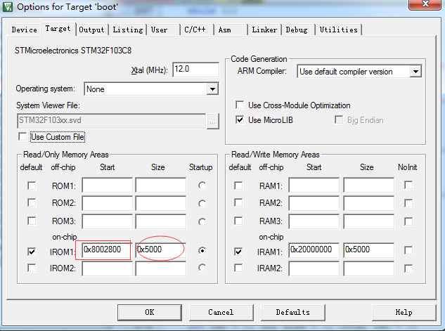
矩形里面是程序要存放的开始位置；椭圆里面是存储程序分配的FLASH空间大小（注意：一个程序对应一个开始位置和大小）

擦除配置
Project –> Option for Targe -> Utilities
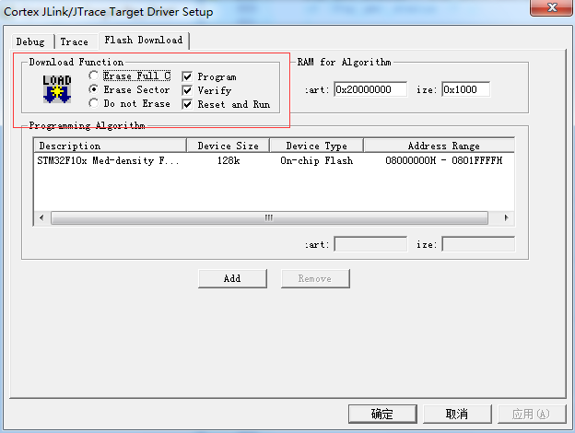
Download Function选项框 一定要选Erase Sector。

J_flash环境下配置
Options->Project setting

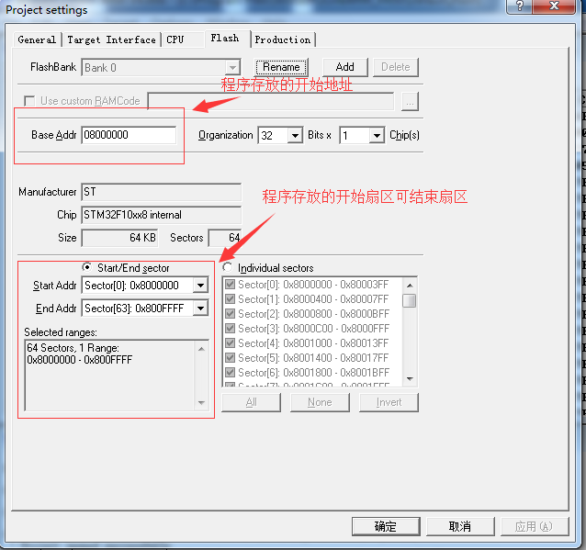

程序生成

生成bin文件
Project –> Option for Targe -> Targe

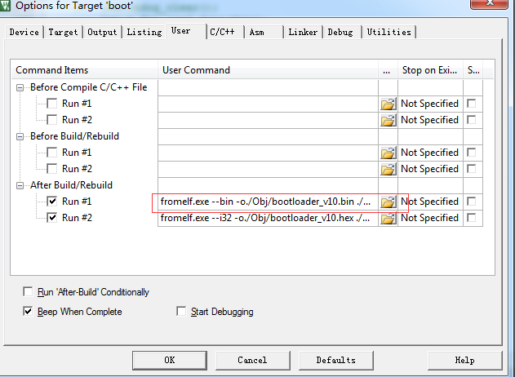
fromelf.exe --bin -o./Obj/bootloader_v10.bin ./Obj/bootloader_v10.axf

生成hex文件
Project –> Option for Targe -> Targe

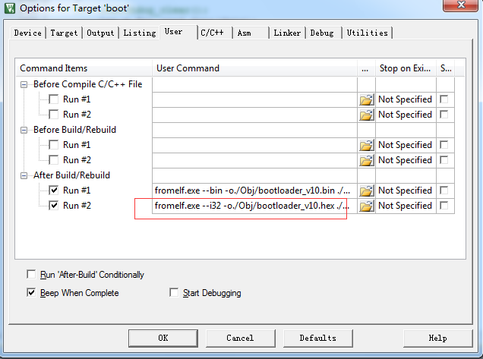
fromelf.exe --i32 -o./Obj/bootloader_v10.hex ./Obj/bootloader_v10.axf

注意事项
必须把GPRS初始化成FTP模式

使用说明

bootloader使用步骤
- 工程配置
1、烧写位置配置
bootloader的起始位置为0x8000000，分配的空间大小为7k（根据自己的需求进行分配，一定要大于bootloader程序的大小，不能越过其他区）
2、擦除FLASH配置
因为flash中存放三个独立的程序，为了避免烧写一个程序的时候把其他程序擦除，一定要选扇区擦除
（注意，如不知道怎么配置请看章节 1.9工程配置）

- 程序修改
更改flash.h中的宏定义来配置程序的在flash中的存放位置，具体更改请参照1.8程序更改

FTP程序使用步骤
- 工程配置
1、烧写位置配置
FTP程序的起始位置为0x8001C00，分配的空间大小为18k（根据自己的需求进行分配，一定要大于FTP程序的大小，不能越过其他区）
2、擦除FLASH配置
因为flash中存放三个独立的程序，为了避免烧写一个程序的时候把其他程序擦除，一定要选扇区擦除（详情参考章节 1.9工程配置）

- 程序修改
更改flash.h中的宏定义来配置程序的在flash中的存放位置，具体更改请参照1.8程序更改

APP程序使用步骤
- 拷贝flash.c和flash.h文件到工程目录。
flash.c中函数描述如下：

- void flash_page_erase(uint32_t start_addr, uint32_t sector_sum)
Function: flash_page_erase
Description: 擦除扇区操作
Calls: 无
Data Accessed: 无
Data Updated: 无
Input:
start_addr：扇区的开始地址
sector_sum：要擦除的扇区数量
Output: 无
Return: 擦除的页数
Others: 无
----------------------------------------------------------------------------------------------------
- bool_t flash_write_data(uint32_t addr, uint8_t *data, uint16_t size)
Function: flash_write_data
Description: 向flash中的某个地址连续写入size字节大小的数据
Calls: 无
Data Accessed: 无
Data Updated: 无
Input:
start_addr 开始地址
data 要写入的数据
size 写入数据的大小
Output: 无
Return: 成功TRUE 错误FALSE
Others: 无
----------------------------------------------------------------------------------------------------
- void flash_read_data(uint32_t start_addr, uint8_t *pdata, uint32_t size)
Function: flash_read_data
Description: 从某个地址开始读取size字节大小的数据
Calls: 无
Data Accessed: 无
Data Updated: 无
Input:
start_addr 开始地址
size 要读取字节的大小
Output: pdata 读取的数据
Return: 无
Others: 无
----------------------------------------------------------------------------------------------------
- bool flash_write_byte(uint32_t addr, uint8_t ch)
Function: flash_write_byte
Description: 从某个地址读取一个字节的数据
Calls: 无
Data Accessed: 无
Data Updated: 无
Input:
start_addr 开始地址
ch：写入字符
Output: 无
Return: 成功TRUE 失败FALSH
Others: 无
----------------------------------------------------------------------------------------------------
- uint8_t flash_read_byte(uint32_t addr)
Function: flash_read_byte
Description: 从某个地址读取一个字节的数据
Calls: 无
Data Accessed: 无
Data Updated: 无
Input:
start_addr 开始地址
Output: 无
Return: value 读取的内容
Others:
----------------------------------------------------------------------------------------------------

- flash.h修改
更改flash.h中的宏定义来配置程序的在flash中的存放位置，具体更改请参照1.8程序更改

- 工程配置
1、烧写位置配置
APP程序的起始位置为0x8012C00，分配的空间大小为50k（根据自己的需求进行分配，一定要大于APP程序的大小，不能越过其他区）
2、擦除FLASH配置
因为flash中存放三个独立的程序，为了避免烧写一个程序的时候把其他程序擦除，一定要选扇区擦除
（注意，如不知道怎么配置请看章节 1.9工程配置）

- 修改NVIC中断向量
从bootloader跳转到FTP程序，为了响应中断，需要重新设置中断向量表，具体设置如下
// 此函被调用必选在设置中断向量表之前
NVIC_SetVectorTable(NVIC_VectTab_FLASH, NVIC_VECTOR_ADDR);
NVIC_VectTab_FLASH：系统库定义的宏，表示程序烧写到flash中，
NVIC_VECTOR_ADDR：其实是相对于FLASH地址的偏移量，如果程序别烧写到0x80006400，NVIC_VECTOR_ADDR的值为0x6400

- 当程序下载完成的时候，调用设置标志位。函数如下
void set_flag(void)
{
flash_page_erase(FLAG_BASE_ADDR,FLAG_SECTOR_SUM);
flash_write_byte(FLAG_BASE_ADDR+IS_UPDATA_FLAG_OFFSET,0x01);
flash_write_byte(FLAG_BASE_ADDR+DOWNLOAD_FINISH_FLAG_OFFSET,0x00);
}
- 设置完标志位后需要重启。重启函数如下：
void system_reset(void)
{
// 库提供的关中断函数，也可自己实现
__set_FAULTMASK(1);
// 库提供的系统重启函数， 也可自己实现
NVIC_SystemReset();
}
- 编译工程后，下载到指定的位置。参照工程配置。

